
Олимпиада по физике для обучающихся 7 класса.
Тема: «Небесная Ярмарка Урала»

1 тур

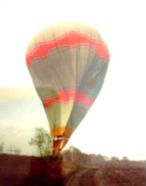
Для осуществления подъёма теплового аэростата в небо необходимо наполнить оболочку воздухом, а затем нагреть его с помощью газовой горелки. В результате чего увеличивается Архимедова сила, что позволяет тепловому аэростату подняться вверх. Для горизонтального полёта пилоту нужно выбрать нужный воздушный поток, так как аэростат не имеет двигателей для горизонтального перемещения. Его траектория и скорость в горизонтальной плоскости полностью определяется ветром.
В рамках проведения фестиваля «Небесная Ярмарка Урала» проходят свободные полёты, во время которых каждый желающий может подняться выше — туда, где облака плывут неторопливо, а горизонт кажется бесконечным….
Тепловой аэростат «Ярмарка» под управлением опытного пилота отправился в путь с пассажирами, равномерно поднимаясь вертикально вверх. За 2 минуты он поднялся на высоту 480 метров. Пилот поймал воздушный поток и аэростат за 35 минут проплыл горизонтально 10,5 км, после чего аэростат начал снижаться с высоты 486 метров со скоростью 2,7 м/с.
Все ответы запишите в международной системе единиц (СИ)

1. Определите время полёта от начала подъёма аэростата до его приземления.

2. Какова была скорость ветра в указанном воздушном потоке?

3. Определите среднюю скорость всего полёта? Ответ округлите до десятых.

2 тур
Во время фестиваля «Небесная ярмарка Урала» традиционно проходят массовые взлеты тепловых аэростатов.
29 июня 2010 года команда воздухоплавателей готовилась к запуску воздушного шара «Чайный путь» со стадиона Труд. Оборудованная площадка для старта находится на высоте 204 метра над уровнем моря.
По данным метеостанции в указанный момент давление над уровнем моря составляло 768 мм рт.ст. Перед взлётом пилоты проверили оборудование и обратили внимание на барометр-анероид для сравнения прогноза и реального атмосферного давления.
Шар благополучно оторвался от земли и поднялся в воздух. На определённой высоте барометр зафиксировал новое значение — 697 мм.рт.ст.

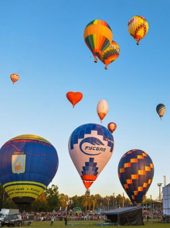
1. Определите, на сколько мм.рт.ст. показания барометра-анероида, зафиксированные пилотами перед взлетом, отличаются от нормального атмосферного давления (760 мм рт.ст.).

2. Определите, на какой высоте находился воздушный шар в момент зафиксированного во второй раз давления относительно земной поверхности. Какое давление показывал барометр-анероид на борту, когда аэростат поднялся еще на 3 метра

3 тур
Тёплый летний вечер в Кунгуре. Воздух наполнен предвкушением чуда, а небо готовится стать сценой для настоящего волшебства. На Соборной площади царит особая атмосфера — здесь проходит очередной день 20-го фестиваля «Небесная ярмарка Урала», праздник, который каждый год дарит гостям незабываемые впечатления.
Кроме конкурсных полетов у гостей фестиваля появляется возможность подняться в небо на тепловом аэростате.
Группа туристов с замиранием сердца подходит к огромному воздушному шару. Раздаётся гул горелки — мощный поток тёплого воздуха устремляется в купол. Ткань начинает оживать: она колышется, словно дышит. Туристы с восхищением наблюдают за этим завораживающим процессом — кажется, сама магия творит своё волшебство.
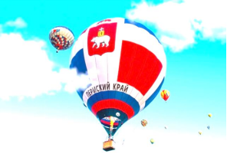
Тепловой аэростат «Пермский край» готовится к подъему гостей фестиваля. Окружающий воздух прогрет солнечными лучами до температуры плотностью 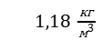. Купол аэростата объёмом наполнили воздухом и нагрели до температуры плотностью 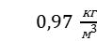. Масса аэростата (оболочка купола и оборудованная корзина) вместе с пилотом составила 550 кг.
(Ускорение свободного падения принять равным 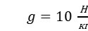.)

Сможет ли аэростат при данных условиях поднять 3 туристов средней массой 85 кг? Ответ обоснуйте

